ПОЧЕТНЫЕ ГРАЖДАНЕ
КРАСНОАРМЕЙСКОГО РАЙОНА

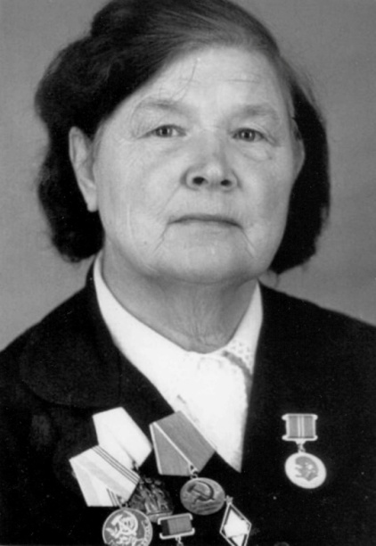
БОРОДУЛИНА Нина Васильевна

Педагог, заслуженный учитель школы РСФСР, Почетный гражданин Красноармейского района(2006), почетный житель села Бродокалмак (2004). Родилась 14 января 1922 года в городе Вышний Волочок Тверской области. В 1934 году приехала в Челябинскую область. Здесь она окончила школу, затем Челябинское педагогическое училище №1. В июне 1941 года по распределению была направлена в Бродокалмакский район в деревню Боровое, где работала одна в малокомплектной школе.
С 1946 по 1978 год работала в Бродокалмакской средней школе учителем начальных классов и завучем. За это время сделала 11 выпусков, обучила примерно 450 учеников. Всю свою трудовую жизнь Нина Васильевна полностью отдавалась работе, вкладывая в каждый свой урок частицу своего сердца.
Нина Васильевна очень компетентный и строгий учитель. Она очень требовательно относилась к себе и своим учащимся, тем самым добивалась отличных результатов. Ее воспитанники отличались не только глубокими и прочными знаниями, но и хорошей воспитанностью. Нина Васильевна в совершенстве владела методикой преподавания, постоянно изучала все новое в педагогической науке, постоянно выступала с докладами на семинарах и методических совещаниях в школах района и области. Она была примером для молодых учителей.
В 1968 году Нина Васильевна - делегат Всесоюзного съезда учителей. Труд педагога не остался незамеченным: награждена знаком «Отличник народного просвещения РСФСР», орденом «Знак почета», медалями «За трудовое отличие», «Ветеран труда», юбилейными медалями. А в 1972 году Нине Васильевне присвоено звание «Заслуженный учитель школы РСФСР».
Нина Васильевна занималась общественной работой, успевая при этом воспитывать и своих четверых детей. Она стала родоначальником учительской династии: ее дочь работает в нашем Красноармейском районе учителем математики, а внучка окончила Челябинский государственный педагогический университет.

Статьи о Н.В. Бородулиной:

- Суханов С. Учительница первая моя //Маяк. – 1964. – 2 июля.
- Журавлев В. Сердцем не стареют // Маяк. – 1966. – 25 сентября.
- Косых А. Человек открытой души // Маяк. – 1967. – 7 марта.
- Основательница династии//Маяк.-2010.-8 дек.
- Самый большой педагогический совет // Маяк. – 1968. – 2июля.
- Бродокалмакская средняя школа в годы войны//Знакомьтесь-Бродокалмак!/Авт.-сост. Н.Ю.Сафронникова, Л.В.Кокшарова, В.В.Пашнина.-Челябинск, 2015.-С. 138

